TC-Amplifier 온도센서 — 동작 원리 (한눈에 이해하기)
1V · 28nm FD-SOI · 나노와트 온도센서

0. 한 줄 요약
온도에 따라 아주 조금만 변하는 신호를 트랜지스터로 증폭해 크고 깨끗한 온도 신호로 만들고, 디지털 온도값으로 바꾸는 센서. 1V·나노와트.

1. 무엇이 문제였나
온도 신호(기울기)는 1~2 mV/°C로 작은데, 그 위에 수백 mV 큰 DC offset이 얹혀 있다.
• ADC 범위 대부분이 offset에 낭비 • 그냥 증폭하면 포화
비유: 두꺼운 책상(offset) 위 얇은 종이(신호) 두께를 재려는데 자가 바닥부터 재느라 종이를 못 본다.

2. 핵심 아이디어 — TC Amplifier
CTAT(온도↑→↓)와 PTAT(온도↑→↑)를 빼면:
 | offset | 기울기
CTAT − PTAT | 상쇄 → 작아짐 | 합산 → 커짐
여러 단 쌓으면 기울기 N배 → offset 작게, 신호만 크게.

3. 회로는 어떻게 동작하나 (한 스테이지)
트랜지스터 2개: 입력 M1 + 부하 M2, 둘 다 서브문턱(nA).
① 입력 게이트에 CTAT 전압 인가 (온도에 따라 살짝 기우는 전압).
② 부하 M2를 크게(W/L↑) 하면 스테이지가 스스로 "음의 PTAT" 기울기를 하나 더 만든다.
③ 출력 Vx = ① + ② → 두 기울기 합산 → 더 가파른(민감한) 온도신호.
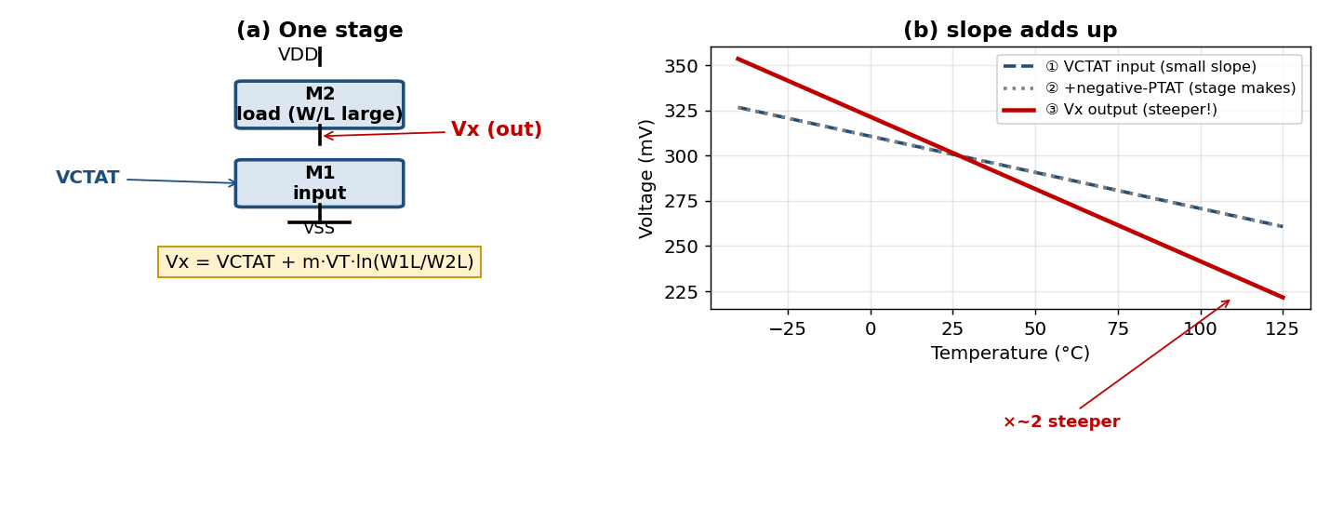
[그림 3] (a) 한 스테이지 회로 (b) 입력 기울기①에 스테이지가 만든 기울기②가 더해져 출력③이 더 가팔라진다.
Vx = VCTAT + m·VT·ln( (W1/L1)/(W2/L2) )
핵심: M1·M2 같은 종류·같은 back-gate → Vth 상쇄 → 공정에 강함 → 1점 보정으로 충분.

4. 신호를 키우기 — 적층 + 차동
① 적층(N단): 기울기 그대로 ×N. (1단 788 → 2단 1517 µV/°C = 정확히 2배)
② 차동: NMOS 가지(온도↑→↑, VNOUT) + PMOS 가지(온도↑→↓, VPOUT). 빼면 기울기 ×2, 출력 중심이 VDD/2(0.5V)에 정렬 → ADC가 받기 최적.
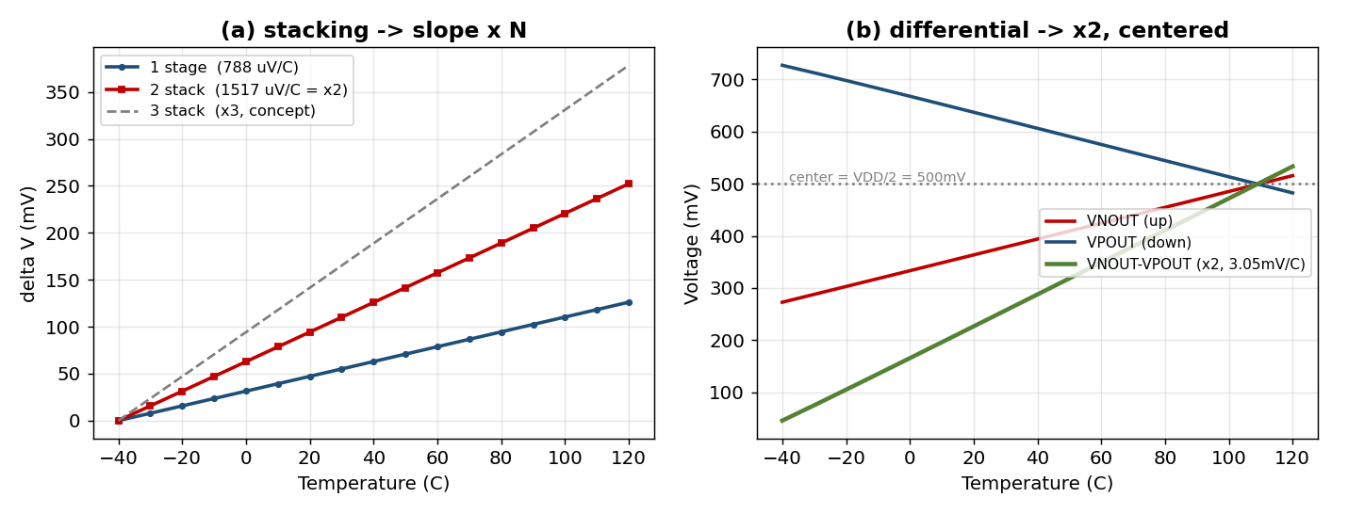
[그림 4] (a) 적층 → 기울기 ×N (b) 차동 → VNOUT−VPOUT 기울기 ×2(3.05mV/°C), 중심 VDD/2.
1~2 mV/°C이던 신호가 적층(×N)×차동(×2)으로 3.05 mV/°C까지 커지고 중심도 ADC에 맞춰 정렬된다.

5. 왜 나노와트인가
전 소자 서브문턱(nA) → 전력 나노와트 → IoT·센서노드에 이상적.

6. 우리 시뮬레이션 결과 (1V·28FDS)
항목 | 결과 | 의미
입력 비교 | 평탄 80 → CTAT 788 µV/°C | 약 10배
선형성 | 비선형 13 → 0.2 °C | 직선화
단일 | 788 µV/°C, 12 nW | 서브문턱 nW
2단 적층 | 1517 µV/°C | ×2
차동 | 3.05 mV/°C, 중심 0.5 V | ×2+중앙
범위 | −40~125 °C 서브문턱 유지 | 전 범위 정상
논문의 핵심 동작을 1V 공정에서 그대로 재현.

7. 디지털로
직선 차동(3.05 mV/°C)을 12b SAR ADC가 변환: 1°C당 ~20코드(≈0.05°C). 직선이라 곡선보정 불필요.

8. 한 문장 결론
작고 묻힌 온도 신호를, 적층·차동으로 offset은 지우고 기울기만 키워 1V·나노와트로 깨끗한 온도→디지털 변환을 실현.

